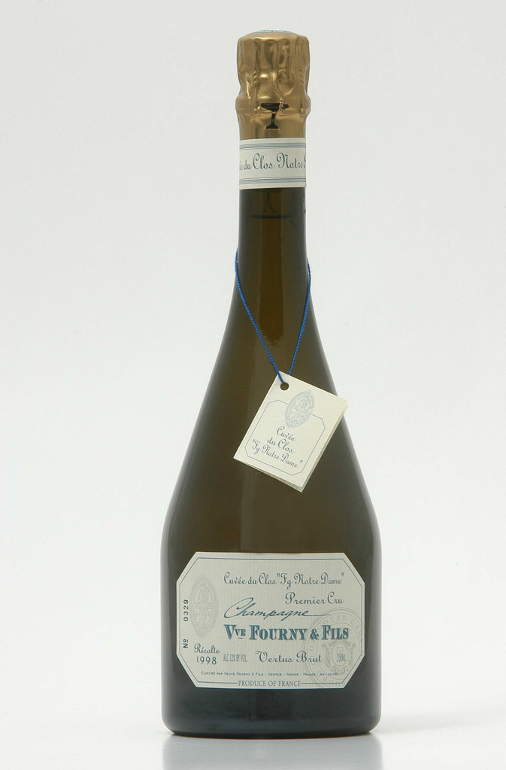
Champagne Fourny, Cuvée du Clos "Fg Notre Dame», Ekstra Brut Millésimé
Veuve Fourny & Fils er navnet på "vores nye hus" i Vertus, Champagne. Det er et familiedrevet champagnehus der udelukkende producerer Premiere Cru fra egne marker ca. 90.000 flasker om året. Der presses kun en gang "jomfrupres"og der benyttes kun organisk gødning og sprøjtes kun i ekstreme tilfælde. Ydermere bestræber man sig på at bruge minimaltilsætning af svovl. Vinstokkene er i gennemsnit 35 år. Lavt høstudbytte af de håndplukkede druer. Stor andel af reserve vine, vine fra tidligere år, - det som gør forskellen på god og mindre god champagne.
Flere af Veuve Fourny`s champagner har fået flotte anmeldelser iGuide Hachett, bla. har deres Brut Premier Cru Grande Reserve fået "Coup de Coeur". Andre har fået den næst højeste udmærkelse 2 stjerner.
Yderligere information
WSSP Point (Smagspoint): 96
Alkohol Procent: 12%
Druer: Chardonnay, håndplukkede druer.
Farve: Lys gylden.
Smag: «Excellence» En fortryllende cuvée med komplekse aromaer og dejlig honning noter, mineralsk styrke og meget længe på ganen. En Champagne lavet udelukkende af druer dyrket i vores egen Clos, meget værdsat af vinelskere og samlere. Nortre Dame Extra Brut, Millesime 1999, næsten helt tør, 1. Cru – Blanc de Blanc, 100 % Chardonnay Enkelt mark champagne, produktion årligt ca. 950 fl.
Serveringstemperatur: 8
Velegnet til: Helt specielle lejligheder.

